JOURNEES DE POSTUROLOGIE PRATIQUE

NIVEAU 2

Capteurs Oculaire/Podal

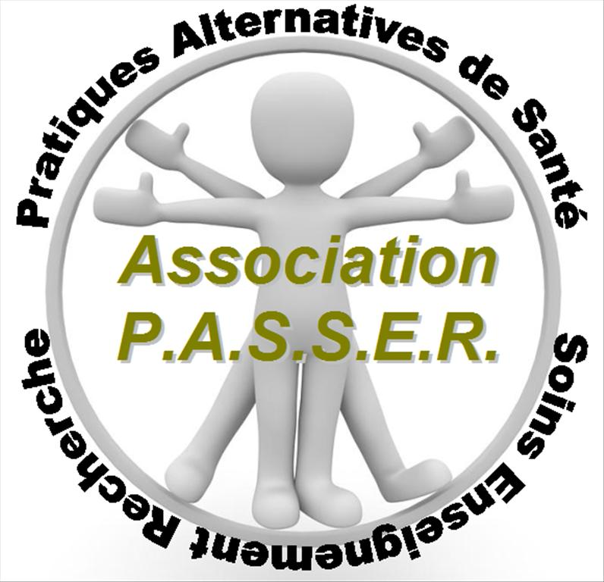
Organisée par l’Association des Pratiques Alternatives de Santé
N°RNA W691091859

Association agréée par l’ORS Auvergne-Rhône-Alpes

Aide logistique : Société Wilson Medical SARL (Mme ROS Joséphine)

A Lyon (69)

Lundi 24 mars 2025

Formation sur Lyon : à définir
PLACES LIMITEES

NIVEAU 2

Conférenciers pressentis : , Dr BONFILLON Christian (chirurgien-dentiste), Mme CALDEIRA Sophie (opticienne), Mr Charles DAGNEAUX (opticien MOF), Dr GILG Alain-Nicolas (ophtalmologue), Mme Sandra MALEYSSON (orthoptiste, optometriste)

Lundi 24 mars Capteur Oculaire
08h30 Accueil des participants
09h00 Ouverture de la Session
Allocution du Président
09h15-10h30 Rappels sur les acquis (Dr GILG Alain-Nicolas, Dr BONFILLON Christian) :
Exploration de l’axe mandibulo-crânio-sacré : REC et MCP avec cales dentaires, selon la position du bassin (cales sous-fessières) et le placement lingual
Exploration des capteurs périphériques :MCP avec YO/YF, S test
Objectifs de formation niveau 2 : interrogatoire du SDP, observation, dépistage, testing, hiérarchisation des capteurs posturaux et du traitement
10h30-11h00 Pause
11h00-12h30 Typage des SDP (Dr GILG, S MALEYSSON)
Formes concordante/discordante : REC, Examen avec ou sans synoptophore
Règles de prismation : prismation active et tests posturaux
Surlunettes d’essai
Application Pratique en binôme
12h30-14h00 Repas libre ou au restaurant de proximité

14h00-15h30 Lunettes Posturales (Mme CALDEIRA, Charles DAGNEAUX, Dr GILG)
Travail artisanal de la lunette
Cahier des charges, Calculs spécifiques
Prise de mesure, Montage des verres et ajustement
Myopie posturale
Suivi en magasin
Retour d’expérience

15h30-16h00 Pause
16h00-18h00 Formes discordantes (Dr GILG, S MALEYSSON)
Relations Œil-Pied : reset, semelles test, polariseur, couleur, sparadrap
Plan incliné
Rôle du psychoémotif
Application sur cas pratique
18h00-18h30 Clôture de la session
Récapitulatif et questions-réponses avec les participants

A qui s'adresse cette journée de formation ?
Aux médecins ophtalmologues, chirurgiens-dentistes, opticiens, podologues, orthoptistes, orthophonistes, kinésithérapeutes, ostéopathes, psychomotriciennes, praticiens de santé…

…................................................................................................................................................

Bulletin d’Inscription

JPP Niveau 2 à Lyon (69)

Lundi 24 mars 2025
A retourner à Association PASSER 3 Rue Servient 69003 Lyon

Nom & Prénom……………………………………..Profession…………………………………..
Adresse Professionnelle……………………………………………………………………………
Téléphone…………………………………………..Email………………………………………….

Je m’inscris à la formation pour un jour, soit 300.00 euros (dont 50.00 euros de cotisation adhérent par année civile). A verser :

- soit par chèque, à l’ordre de l’Association PASSER à envoyer à l’adresse ci-dessous
- soit par virement IBAN FR76 1680 7004 0062 7214 1821 843
      - BIC CCBPFRPPGRE
      - Code Banque 16807 Code guichet 00400
      - N° compte 62721418218 Clé RIB 43
Domiciliation BPAURA LYON PART-DIEU

